Plano Estratégico de Relacionamento e Governança da Rede Mapas

Sumário
1. Apresentação 3
2. Contexto 4
3. Plano estratégico de relacionamento e governança da Rede Mapas 9
3.1 Princípios metodológicos e conceituais 9
3.1.1 Modelo de softwares livres (licenças livres) 10
3.1.2 Equidade e diversidade 10
3.1.3 Permacultura digital 10
3.1.4 Modelo de desenvolvimento colaborativo 11
3.1.5 Modelo de desenvolvimento ágil 11
3.1.6 Governança colaborativa 11
3.2 Objetivos 13
3.2.1 Objetivos Gerais 13
3.2.2 Objetivos Específicos 13
3.3 Ações estratégicas 15
3.4 Roadmap 16
4. Considerações finais 18

1. Apresentação
Este documento trata do Plano de Governança e Relacionamento com o ecossistema de Soluções Digitais para Mapeamento e Gestão Cultural, com destaque para o software livre colaborativo conhecido como Mapas Culturais, e outras ferramentas de mapeamento e gestão cultural. O objetivo principal é mobilizar e engajar a comunidade, a fim de fortalecer e estimular a identidade, a governança e a sustentabilidade desse ecossistema.
Esta iniciativa surge em meio às transformações do cenário cultural brasileiro e visa promover a eficiência e integração na gestão cultural, retomando políticas de Cultura Digital no Governo Federal Brasileiro.
Nesse contexto, o plano de governança nasce como produto do projeto de extensão "Qualificação do Ecossistema de Soluções Digitais para Mapeamento e Gestão Cultural" que é resultado de uma parceria entre Rede Mapas, Universidade Federal do Paraná (UFPR) e Ministério da Cultura (MinC), idealizado e ancorado na Pró-Reitoria de Extensão e Cultura (PROEC/UFPR) por meio do Termo de Execução Descentralizada (TED), e se propõe a fortalecer e apoiar esse ecossistema em torno do Mapas.
Por meio deste plano de governança, busca-se promover espaços de escuta e diálogo constante com a comunidade, incentivando a participação ativa e o desenvolvimento de iniciativas auto sustentáveis. Propõem-se, ainda, estimular a elaboração de estratégias em rede que contribuam para a sustentabilidade financeira da comunidade, garantindo sua continuidade e crescimento.
O plano também delineou ações que serão, posteriormente, dialogadas e validadas com os membros da comunidade e visam transparência na tomada de decisões, além de colaboração com instâncias governamentais com vistas a potencializar os impactos positivos das políticas de fomento à cultura em todo o país.
Nas páginas seguintes, serão apresentados o contexto histórico em que foi criada a Rede Mapas, princípios conceituais e metodológicos, objetivos gerais e específicos, e um cronograma de ações para ativação da Governança Colaborativa e do Relacionamento com a Comunidade, entre outras informações que deverão ser consultadas e atualizadas periodicamente pela equipe de relacionamento e governança da Rede Mapas.

2. Contexto
Conceito
A conceituação do Mapas foi realizada a partir de uma articulação multissetorial, que envolveu diversos entes no desenho e sistematização dos principais objetivos estratégicos, caminhos de implementação do projeto e requisitos do sistema. Após esse primeiro momento de contribuição, foi estruturada uma Rede da Comunidade Mapas Culturais, que mantém o envolvimento de pessoas gestoras, ativistas, pessoas desenvolvedoras, designers e outras pessoas interessadas no acompanhamento das estratégias, incrementos e melhorias do projeto.
O Mapas é um produto digital para mapeamento e gestão de oportunidades, que implementa plataformas abertas para cadastramento de agentes e cartografia colaborativa de coletivos, espaços, eventos e projetos nos territórios. É uma plataforma que permite a pessoas gestoras, cidadãs e agentes culturais compartilharem e acessarem a produção cultural de um território bem como realizarem todas as etapas de editais e fomentos, organizarem uma agenda cultural e divulgarem espaços culturais dos territórios.
O Mapas tem como objetivo estabelecer padrões e mecanismos para mensurar as produções e equipamentos de um território, gerando informações confiáveis e atualizadas para análise de dados e disponibilizar informações com a participação de pessoas produtoras e agentes permitindo à população conhecer e interagir com a produção de seu território.
Histórico
A história do Mapas começa em 2003, e remonta ao Mapsys e aos Pontos de Cultura, acompanhando lado-a-lado o esforço conjunto entre a sociedade civil e setor público na elaboração, estruturação e implementação do Sistema Nacional da Cultura.
Desde então, o software, até então denominado Mapas Culturais, e a comunidade evoluíram juntamente, se misturando de forma profunda com a própria história da cultura digital brasileira. De 2013 a 2018 o projeto teve o Instituto TIM como principal financiador, viabilizando recursos para o desenvolvimento do software e para a realização de atividades relacionadas à sua implementação (articulações políticas, hospedagem temporária do sistema até que as instituições tivessem capacidade de absorvê-lo, reuniões e encontros de gestores e desenvolvedores, etc).
No ano de 2015, o Ministério da Cultura adotou o Mapas Culturais como plataforma oficial do Sistema Nacional de Informações e Indicadores Culturais (SNIIC). A partir de então, a plataforma passou a ser disponibilizada pelo Ministério da Cultura, gratuitamente, a todos os estados e municípios integrantes do Sistema Nacional de Cultura no modelo SaaS (software como serviço na nuvem). A plataforma fortalece a gestão cultural do Brasil ao viabilizar a consolidação do SNIIC, que é uma das frentes estratégicas do Plano Nacional de Cultura, e, consequentemente, os Planos Estaduais e Municipais de Cultura.
Ao longo de 20 anos, muitos desafios e conquistas ocorreram, que levaram o Mapas a se tornar uma ferramenta essencial para a gestão e mapeamento colaborativo da cultura no Brasil, além de um dos mais significativos casos de sucesso de software livre público, colaborativo e distribuído.
Atualização da identidade
Nos últimos anos, diversas necessidades de reorganização e amadurecimento do ecossistema foram discutidas até o entendimento de que essa reorganização se dá em três áreas principais: a governança, a sustentabilidade e a identidade. Nesse primeiro momento, foi apresentada uma proposta de reorganização na identidade da comunidade e do "produto principal", que passariam a ser conhecidos simplesmente como "Mapas".
Essa mudança reflete a evolução do software e da comunidade, bem como a expansão de seu uso para além do campo cultural. É importante entender que o produto e a comunidade podem ter o mesmo nome, mas tem características e dinâmicas bem diferentes. A generalização ampliará a abrangência e permitirá que outros produtos e comunidades continuem coexistindo com o já consolidado Mapas Culturais, como o Mapa da Saúde e o Mapa das Periferias, por exemplo.
A nova fase parte de uma perspectiva de crescimento e expansão para o Mapas, com o objetivo de aumentar a sua relevância e impacto, incluindo esforços para melhorar a governança, aumentar sua visibilidade e sustentabilidade, expandindo o uso do software para além do campo cultural.
A marca "Mapas" foi criada para dar conta dessa nova identidade, utilizando a Licença Pública de Marca, visando garantir o caráter sem fins lucrativos e permitir que o Mapas seja reconhecido como um Software Público Brasileiro, e contribuindo para a sustentabilidade do Mapas em longo prazo.
Comunidade
O Mapas conta com uma significativa comunidade de pessoas desenvolvedoras e incorpora as lógicas do software livre, da colaboração, da descentralização, do uso de dados abertos e da transparência aos processos públicos. Resultado de 20 anos de colaboração entre movimentos sociais e gestão pública, o Mapas é mantido por uma comunidade-rede internacional de especialistas em tecnologia com capilaridade em todas as regiões do Brasil.
Todo o código-fonte, documentação, instruções de instalação e para desenvolvedores estão disponíveis no Github do Projeto. Por meio das API's de escrita e leitura, outros serviços digitais podem consumir e/ou enviar dados para o Mapas Culturais, proporcionando que a plataforma seja um ponto de articulação de inovações no setor. Aplicativos, sites e outras ferramentas podem ser criadas não só a partir do código, mas também a partir do banco de dados do Mapas Culturais.
No dia 05 de outubro de 2023, o Instituto Mutirão / Movimento Felicilab, a Rede Livre, a Cosmotécnicas Amazônicas e a Hacklab realizaram a Reunião de retomada da Rede Mapas, evento que ocorreu online com o objetivo de retomar a articulação e a organização da Rede Mapas, apresentando propostas de estratégias de governança e sustentabilidade e atualização da identidade da comunidade e do produto Mapas. Na reunião, que contou com a participação de representantes de diversas instituições que compõem a Rede Mapas, também foi lançado o novo site rede.mapas.tec.br, landing page que direciona para os lugares, serviços e fornecedores que existirem. Desde então, o relacionamento da rede passou a ser composto pelos Grupos de Trabalho (GT) Políticas, Sustentabilidade, Tecnologias e Mapas Culturais.

Linha do Tempo - Mapa Cultural
- 2003: Gestão Gilberto Gil (MinC), criação do sistema de georreferenciamento online dos Pontos de Cultura (Mapsys);
- 2010: Gestão Juca Ferreira (MinC), institucionalização do Sistema Nacional de Informações e Indicadores Culturais (SNIIC);
- 2012: Lançamento do Mapa da Cultura de Fortaleza usando o software livre Mapas de Vista, desenvolvido pelo Hacklab e customizado pela equipe da Casa da Cultura Digital de São Paulo;
- 2013: Realização do 1° Seminário Cartografias Colaborativas realizado pelo Ministério da Cultura, onde foi apresentada a proposta de um Consórcio de Cartografia Colaborativa para Estados e Municípios pelo Instituto Mutirão;
- 2014: Lançamento SP Cultura, primeira instalação do Mapas Culturais, realizado pelo instituto TIM e Hacklab;
- 2015: Adoção do Mapas como plataforma oficial de adesão à Política Nacional Cultura Viva e de concentração de dados do SNIIC;
- 2017: Secult (CE) financia a criação do módulo de oportunidades, que passa a ser utilizado pelo MinC e pela rede dos Mapas;
- 2019: 51 Mapas instalados sendo 3 países, 11 estados, 33 municípios e 4 mapas temáticos;
- 2021: Painéis de indicadores da LAB, criação do Mapa do Turismo, 15 dos 27 Estados ou suas capitais utilizam a plataforma;
- 2023: Criação do Mapa das Periferias e da Rede Mapas e atualização da identidade do produto Mapas.
Soluções digitais que compõem a Rede Mapas
O Mapas (mapas.tec.br) é a principal solução digital da Rede Mapas, mas não é a única. O Instituto Lidas (culturaeduca.cc/agente/instituicao/1) também possui solução própria, assim como o Prosas (prosas.com.br), que é um software proprietário. Outras tecnologias também fazem parte do processo de Mapeamento e Gestão Cultural, como o Login Cidadão e o Keycloack, para gestão de identidade; Wordpress e Metabase, para websites e painéis de dados; Plugin Delibera e Decidim, para participação e controle social, além de Telegram, GitLab e Redmine, para comunicação e gestão de projetos.
Situação atual
A plataforma já está em uso em diversos municípios, estados, no governo federal em diversos projetos do Ministério da Cultura e até mesmo fora do Brasil. De acordo com informações do site rede.mapas.tec.br, atualmente, conta com 68 mapas instalados, 50 mapas municipais, 10 mapas estaduais, 5 mapas federais e 2 mapas internacionais totalizando 360 mil agentes cadastrados e mais 5 mil eventos, 26 mil espaços, 14 mil projetos e 3 mil oportunidades.
Atualmente, com um novo governo federal e a retomada do investimento estatal, várias melhorias vêm sendo realizadas na plataforma de forma dessincronizada e descoordenada, o que demanda uma articulação de relacionamento e governança da comunidade.

3. Plano estratégico de relacionamento e governança da Rede Mapas
O Plano Estratégico de Relacionamento e Governança da Rede Mapas é resultado da primeira etapa de um processo de desenvolvimento que envolveu a equipe do projeto e tem como proposta de seguimento um processo colaborativo e participativo envolvendo toda a comunidade. Foi realizado após inúmeras análises, reflexões e diálogos, refletindo o compromisso coletivo com a sustentabilidade do ecossistema de soluções digitais para gestão cultural.
O processo de desenvolvimento do Plano Estratégico foi caracterizado por uma abordagem inclusiva e transparente, onde diversas vozes foram ouvidas e valorizadas. Por meio de reuniões e consultas, foram reunidos insights e perspectivas diversas que enriqueceram a compreensão dos desafios e oportunidades que a comunidade enfrenta para o desenvolvimento de ações estratégicas assertivas.
O Plano Estratégico representa uma visão compartilhada do presente e futuro da Rede Mapas, delineando objetivos claros, ações ambiciosas e estratégias robustas para alcançar um objetivo comum, que deve contar com a colaboração das entidades envolvidas na execução deste plano, que são:
- Assessoria de Comunicação do Ministério da Cultura (MinC);
- Subsecretaria de Gestão Estratégica da Secretaria Executiva (SGE-SE) do MinC;
- Subsecretaria de Tecnologia da Informação (STI) do MinC;
- Laboratório de Cultura Digital da Universidade Federal do Paraná (UFPR);
- Equipe de Gestão de Narrativas do projeto Mapas;
- Equipe de Gestão de Design do projeto Mapas;
- Equipe de Gestão de Tecnologias do projeto Mapas e
- Equipe de Gestão Operacional/Tática.

3.1 Princípios metodológicos e conceituais
Dado o contexto do Plano Estratégico de Relacionamento e Governança da Rede Mapas, é essencial fundamentar as práticas metodológicas e conceituais em princípios sólidos e alinhados com os valores que se busca promover. Por essa razão, adotam-se um conjunto de princípios metodológicos e conceituais que refletem o compromisso com a equidade, a diversidade, a sustentabilidade e a colaboração. O Mapas incorpora nos processos públicos as lógicas do software livre, da colaboração, da descentralização, do uso de dados abertos e da transparência, princípios que são norteadores deste Plano Estratégico.

3.1.1 Modelo de softwares livres (licenças livres)
Os softwares livres e as licenças abertas são os últimos territórios livres da digitalidade. Eles foram escolhidos porque são promotores da liberdade, do acesso e do uso compartilhado. Seu uso fomenta a transparência, a participação e o compartilhamento do conhecimento dentro de qualquer território. Adota-se essa abordagem para fortalecer a colaboração e a democratização do conhecimento na Rede Mapas.

3.1.2 Equidade e diversidade
Reconhece-se a importância da equidade e da diversidade como pilares fundamentais para a construção de uma sociedade mais justa e inclusiva. As práticas metodológicas e conceituais são orientadas para promover a igualdade de oportunidades, valorizar as vozes marginalizadas e celebrar a riqueza das diferentes experiências, ancestralidades e perspectivas presentes na comunidade da Rede Mapas.

3.1.3 Permacultura digital
Tema da Conferência Temática de Cultura Digital realizada de 24 a 26 de janeiro de 2024, a permacultura foi traduzida para o meio digital. Segundo a proposta votada e aprovada no processo de participação social da conferência na Plantaformas, “a permacultura digital se propõe a repensar como estamos utilizando as tecnologias da informação em nosso cotidiano e quais impactos elas têm causado em nossa realidade”. A proposta de uma Permacultura Digital tem, em sua essência, a busca por uma visão ampliada dos desafios que nos cercam, referenciada na sistematização que a permacultura da terra faz em cima de saberes ancestrais em um conjunto práticas replicáveis conhecidas como cultura da permanência, ou PermaCultura. “Quem busca praticar Permacultura Digital é quem se preocupa com a preservação e a sustentabilidade nos territórios lógicos na mesma pegada de quem faz isso nos territórios físicos”.
Inspirados pelos princípios da permacultura, o plano foi estruturado na perspectiva de criar estratégias sustentáveis e resilientes. As práticas são guiadas pela ética de cuidar da terra, cuidar das pessoas e compartilhar recursos de maneira justa, visando o desenvolvimento de soluções tecnológicas que estejam em sintonia com todos os ecossistemas.

3.1.4 Modelo de desenvolvimento colaborativo
Neste plano, foi adotado um modelo de desenvolvimento colaborativo, que valoriza a participação ativa e a contribuição de todos os membros da comunidade. A colaboração é essencial para a criação de soluções inovadoras e sustentáveis, e incentiva-se o compartilhamento de ideias, habilidades e recursos entre os participantes da Rede Mapas.

3.1.5 Modelo de desenvolvimento ágil
Por fim, foi priorizado um modelo de desenvolvimento ágil, que se caracteriza pela flexibilidade, adaptabilidade e interação contínua com os usuários e as necessidades do contexto. Essa abordagem permite atender de forma eficaz e eficiente as ações planejadas, responder de forma rápida e eficaz às demandas emergentes e experimentar novas soluções.

3.1.6 Governança colaborativa
A governança colaborativa é o modelo de evolução da atual governança representativa e participativa. É uma abordagem que busca a participação ativa e colaborativa da sociedade na tomada de decisões e na implementação de políticas públicas. Tem como princípios básicos a transparência, a transversalidade / transdisciplinaridade, a horizontalidade e a diversidade, materializadas por meio de um processo de construção orientado por metodologias do design. A governança política é também tecnopolítica e alinha-se à reflexão e uso de tecnologias livres.

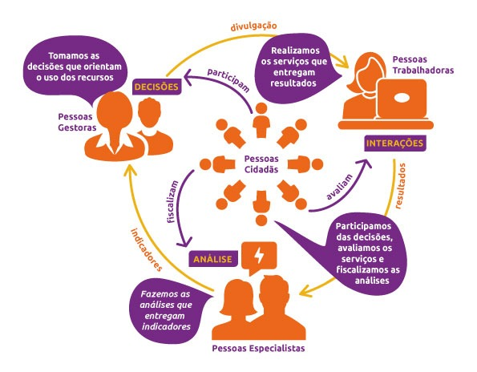
Mandala da Governança Colaborativa
Mais informações: felicilab.org.br/como-trabalhamos

Em suma, os princípios metodológicos e conceituais que guiam as práticas do Plano Estratégico de Relacionamento e Governança da Rede Mapas refletem o compromisso com valores como equidade, diversidade, sustentabilidade e colaboração. Ao incorporar esses princípios no trabalho, busca-se construir um ecossistema digital mais inclusivo, resiliente e centrado nas necessidades e aspirações da comunidade.

3.2 Objetivos
O Plano Estratégico de Relacionamento e Governança da Rede Mapas visa promover o fortalecimento e a sustentabilidade do ecossistema de soluções digitais para gestão cultural. Por meio de uma abordagem colaborativa e participativa, busca fomentar o relacionamento entre as comunidades envolvidas e facilitar processos de tomada de decisão coletiva de forma sustentável seguindo a lógica apresentada a seguir.

3.2.1 Objetivos Gerais
- Relacionamento: Promover e qualificar a articulação das comunidades do ecossistema de soluções digitais, visando fortalecer as conexões e parcerias entre os participantes e
- Governança: Facilitar processos de tomada de decisão coletiva para garantir a sustentabilidade do ecossistema, promovendo uma governança transparente e participativa.

3.2.2 Objetivos Específicos
Relacionamento
- Identidade: Definir identidade da Rede Mapas de forma colaborativa;
- Mapeamento: Mapear ecossistema de soluções digitais para gestão cultural e
- Articulação: Estimular a participação ativa e colaboração da comunidade.
Governança
- Tomadas de Decisão: Fortalecer a governança colaborativa da comunidade para garantir a tomada de decisões de forma aberta e participativa;
- Desenvolvimento: Estabelecer políticas, diretrizes e melhores práticas para garantir a interoperabilidade no desenvolvimento colaborativo de produtos e ações do Mapas e
- Sustentabilidade: Implementar estratégias e ações que promovam a sustentabilidade do ecossistema.
Interseção (objetivo transversal entre Relacionamento e Governança)
- Comunicação: Organizar e implementar estratégias de comunicação e relacionamento entre as pessoas e comunidades do ecossistema.

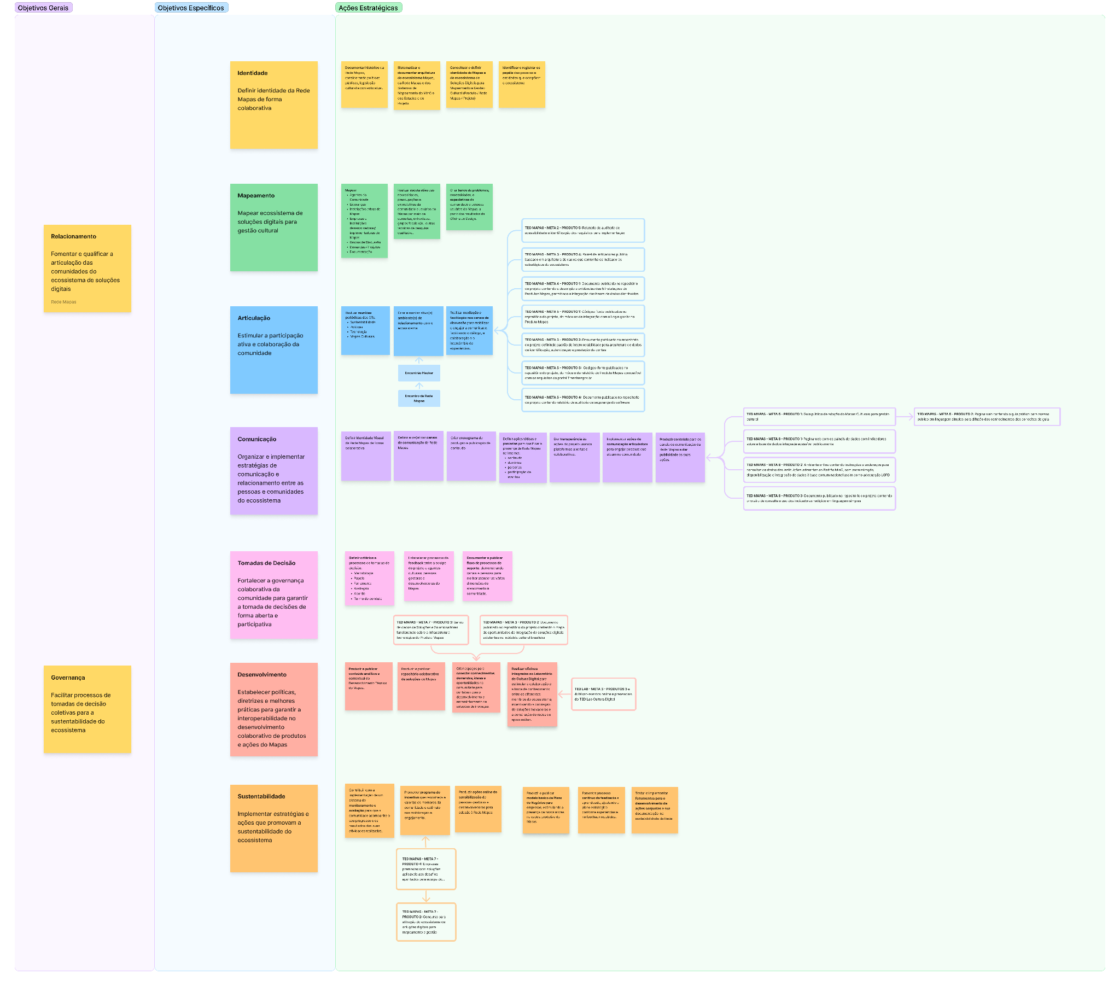
O painel com os objetivos gerais e específicos pode ser acessado na plataforma Figma pelo link: https://www.figma.com/file/lOqZXZ9lRXoJQKEw9cSUK6/Plano-Estrat%C3%A9gico-de-Governan%C3%A7a-e-Relacionamento-com-a-Rede-Mapas?type=whiteboard&node-id=0%3A1&t=SuEuVTFqIGtO2QxW-1

3.3 Ações estratégicas
Cada uma das ações estratégicas foi elaborada para endereçar os sete objetivos específicos definidos no Plano Estratégico, abrangendo uma variedade de áreas-chave que são essenciais para a sustentabilidade do ecossistema de soluções digitais para gestão cultural. Desde o fortalecimento do relacionamento entre as comunidades até a promoção da governança colaborativa, as ações estratégicas do plano visam têm por finalidade o compromisso com a transparência, a abertura e a colaboração nas etapas posteriores. Por meio de escuta qualificada, pretende-se reunir contribuições de membros da comunidade, garantindo que as ações do projeto sejam conformadas pelas necessidades e aspirações de todas as pessoas envolvidas.

Todas as ações estratégicas do plano estão disponíveis na plataforma Figma e podem ser acessadas pelo link: https://www.figma.com/file/lOqZXZ9lRXoJQKEw9cSUK6/Plano-Estrat%C3%A9gico-de-Governan%C3%A7a-e-Relacionamento-com-a-Rede-Mapas?type=whiteboard&node-id=0%3A1&t=SuEuVTFqIGtO2QxW-1

3.4 Roadmap
O roadmap de abril a agosto de 2024 delineia as ações estratégicas a serem desenvolvidas pela equipe de narrativas do projeto, alinhadas com os demais produtos previstos no projeto e objetivos específicos estabelecidos anteriormente no Plano Estratégico. Este período compreende toda a fase de implementação de iniciativas destinadas a fortalecer a identidade da Rede Mapas, mapear o ecossistema de soluções digitais para gestão cultural, estimular a participação ativa da comunidade, promover uma comunicação eficaz e colaborativa, fortalecer a governança colaborativa da comunidade, garantir a interoperabilidade no desenvolvimento colaborativo de produtos e ações do Mapas e implementar estratégias e ações que promovam a sustentabilidade do ecossistema.
Por meio de um planejamento e gestão de projeto baseados em metodologia ágil, pretende-se contemplar todas as ações previstas para o período.

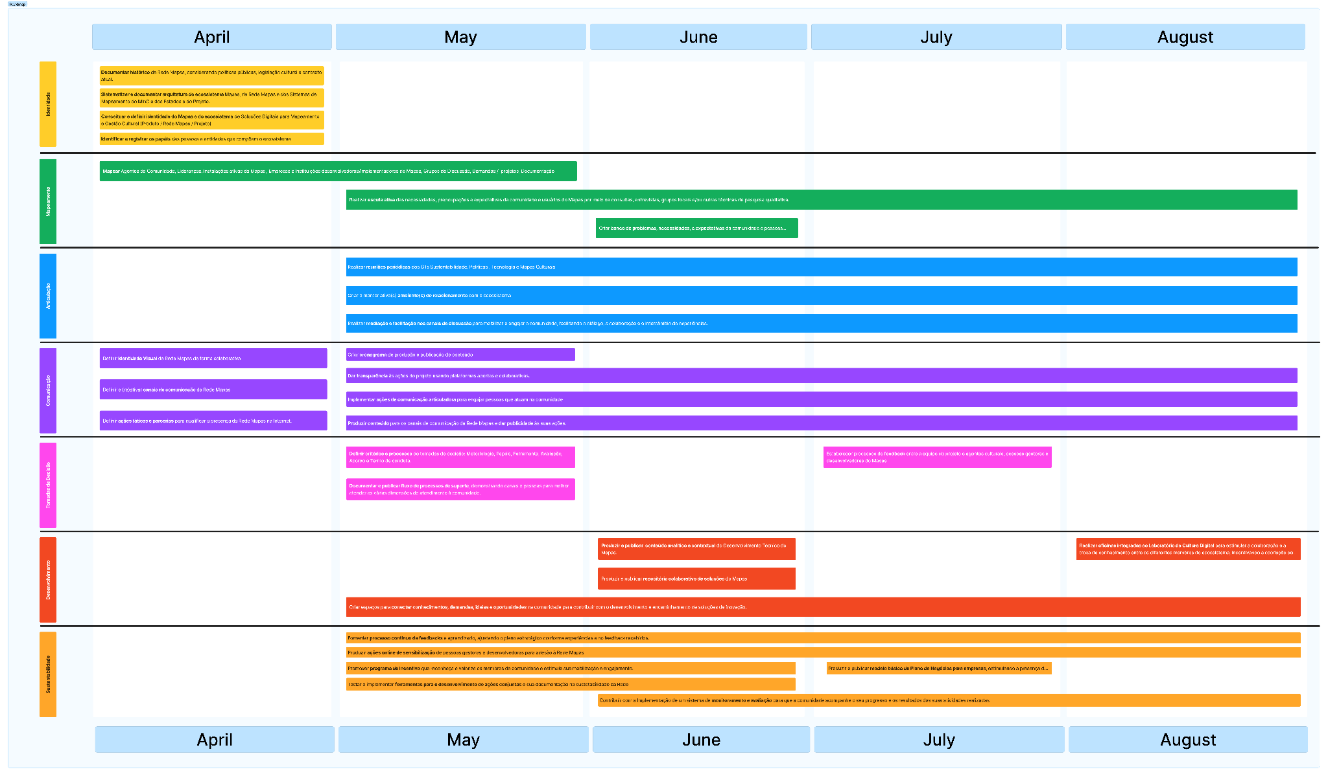

O roadmap completo está disponível na plataforma Figma e pode ser acessado pelo link: https://www.figma.com/file/lOqZXZ9lRXoJQKEw9cSUK6/Plano-Estrat%C3%A9gico-de-Governan%C3%A7a-e-Relacionamento-com-a-Rede-Mapas?type=whiteboard&node-id=0%3A1&t=SuEuVTFqIGtO2QxW-1

4. Considerações finais
O Plano de Governança e Relacionamento apresentado visa fortalecer e promover a sustentabilidade da comunidade Mapas, um ecossistema colaborativo que utiliza o software livre Mapas para mapeamento e gestão cultural. Este documento é resultado de uma parceria entre a Universidade Federal do Paraná (UFPR) e o Ministério da Cultura (MinC), e representa um compromisso conjunto em promover a eficiência e integração na gestão cultural, retomando políticas de Cultura Digital no Governo Federal Brasileiro.
A partir de um contexto histórico que remonta ao início dos anos 2000, o Mapas acompanhou de perto o desenvolvimento da cultura digital brasileira, tornando-se uma ferramenta essencial para o mapeamento colaborativo da cultura no Brasil. Com a nova identidade "Mapas", busca-se refletir a evolução do software e da comunidade, ampliando sua abrangência para além do campo cultural e promovendo o crescimento e expansão do projeto.
A princípio o plano delineia estratégias para promover espaços de escuta e diálogo constante com a comunidade, incentivando a participação ativa e o desenvolvimento de iniciativas auto sustentáveis. Além disso, propõe estimular a elaboração de planos de negócios que contribuam para a sustentabilidade financeira da comunidade, garantindo sua continuidade e crescimento.
O próximo passo para a execução deste plano, após seu refinamento e validação, é o desmembramento das ações em tarefas na plataforma de gestão do projeto com atribuição das respectivas responsabilidades e prazos para execução das tarefas idealizadas.
Em suma, este plano representa um compromisso conjunto em promover a transparência, colaboração e sustentabilidade da comunidade Mapas, garantindo sua relevância e impacto contínuo na gestão cultural em nível estadual e nacional.

